|  |  |
| --- | --- |
| Generador de Diplomas  Aplicación Web | Manual de usuario  Para el correcto uso de la aplicación web le recomendamos que no ignore este manual    Versión 1.0 |

Contenido

Introduccion 2

Requerimientos 3

Login y/o acceso a la pagina web 3

Registro 4

Panel de administrador 5

Actualizacion y Eliminacion de un usuario 6

Creacion de Diplomas y envio 6

Creacion de Gafets 7

# Introducción

Bienvenido usuario nos da gusto que haya decidido adquirir y usar una página (aplicación) Web desarrollada por alumnos de la Universidad Tecnológica de Puebla.

La aplicación está desarrollada a modo de un editor PDF web en cual se podrá hacer el envío masivo y creación de diplomas; que el administrador subirá previamente dando paso a él envió

A continuación se describen cada una de las interfaz creadas para que este recorrido por el sitio web sea grato le recomendamos no ignorar cada una de las instrucciones dadas para poder darle uso a esta.

Nuestra página web fue creada en Visual Studio con un lenguaje de programación C# así como la utilización de librerías que nos ayudaran a manejar la creación modificación y eliminación de pdf.



# Requerimientos

Para visualizar correctamente la página, el usuario deberá tener en su equipo, los siguientes componentes instalados:

* Procesador Intel P IV / AMD o superior
* Memoria RAM mínima recomendado 256 Mb
* Configuración de pantalla 1024 x 768
* Acceso a Internet Banda Ancha no inferior a 256 Kb/s
* Mínimo Internet Explorer 6, Mozilla Firefox 2.0, Google Chrome o Safari v5 (cualquier versión superior funciona).

# Login y/o acceso a la página web

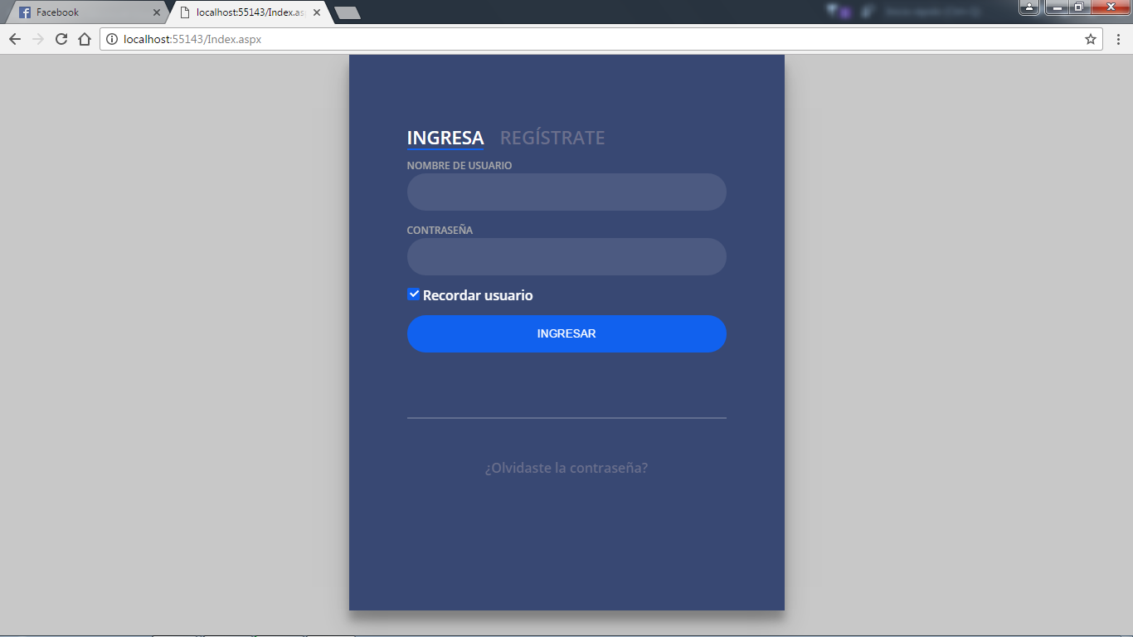El ingreso a la aplicación web será mediante un Login en el cual el administrador tendrá ciertos privilegios como lo que el acceso total a la creación de los diplomas y los gafetes

Y por otra parte el ingreso como un usuario solo tendrá los accesos a la inscripción de algunos de los diplomados que se presenten en la aplicación web

Administrador:

* Proporcionar nombre de usuario registrado
* Contraseña
* Seleccionar opción de recordar o no
* Si usted no recuerda la contraseña puede dar clic en el enlace que aparece al final del formulario

# Registro

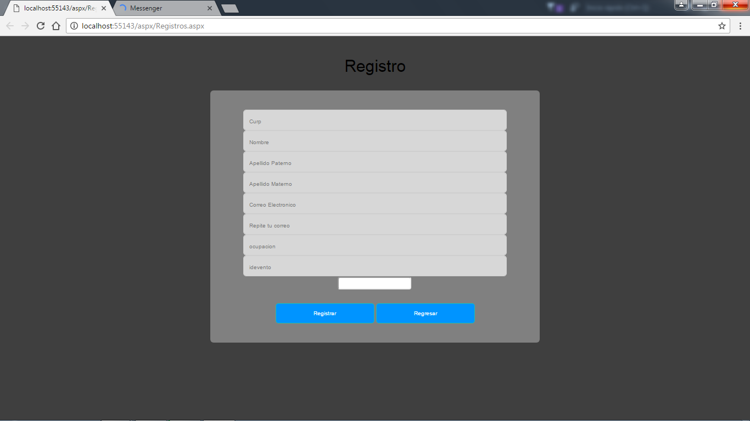

En la página de registro para los alumnos o persona interesada en tomar el curso será que nos proporcione los siguientes datos los cuales serán guardados en una base de datos

* Curp
* Nombre
* Apellido Paterno
* Apellido Materno
* Correo electrónico
* Ocupación
* Y el id del evento al cual se registra

Se proporcionan dos botones en esta pantalla de la aplicación web que son registrar y regresar ya que el usuario solo se podrá registrar por lo cual no se le muestra nada sobre la navegación o creación de los diplomas

# Panel de administrador

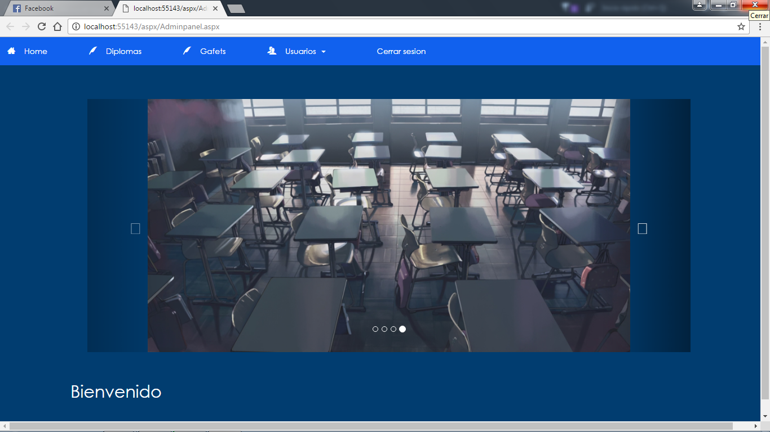

En el panel de administración se mostrara un slide con imágenes de los cursos o diplomados que habrá disponibles así como se podrá hacer el cambio de cada uno de estos cada que el administrador de la página considere apto cambiar

Así como las opciones de:

* Home
* Diplomas
* Gafetes
* Usuarios
* Cerrar sesión

Cada una de estas opciones lo llevara a una pantalla de interacción con el sistema con las cuales dará inicio al proceso de la creación del diploma gafete y la modificación de los mismo así como la de datos de los usuarios registrados previamente

# Actualización y Eliminación de un usuario

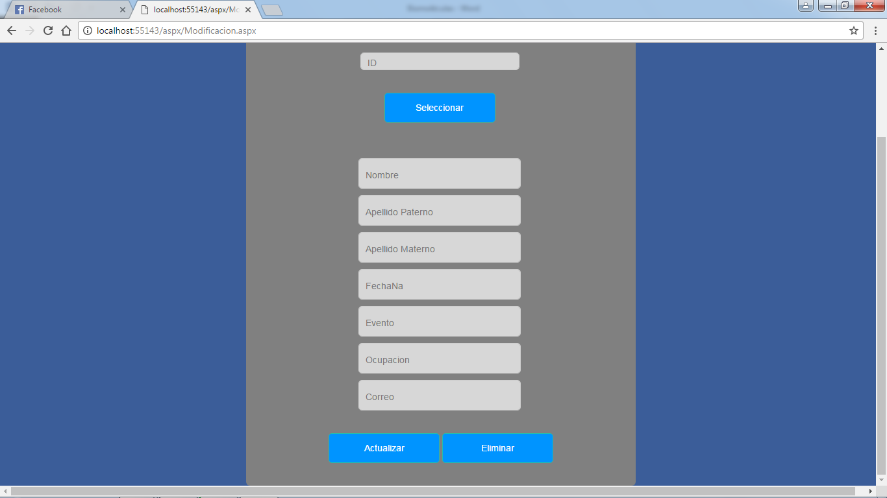

La modificación o Actualización de los datos de usuario será proporcionando el id del usuario al cual se le requiera la modificación o la eliminación

Al dar la selección del ID nos rellenara los datos de los usuarios automáticamente para que la corrección sea clara en los campos en los cuales se desea hacer la actualización de los datos .

En la parte de abajo del formulario se muestran las opciones de eliminar o actualizar.

# Creación de Diplomas y envió

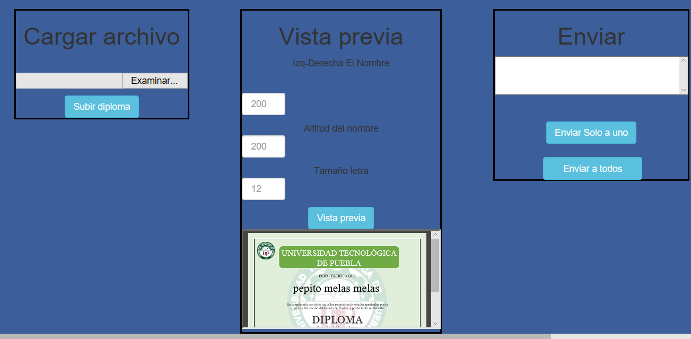

El Diploma se creara a partir del pdf previamente seleccionado en el apartado y botón Cargar archivo dando clic izq. en examinar y buscar el archivo pdf en nuestra PC, como siguiente paso será subir el diploma

En el apartado de Vista previa podremos modificar la posición del nombre en cual quedamos que se coloque así como el tamaño de letra del mismo

Dando clic sobre el botón de vista previa lo generara y mostrara

La parte enviar será dividida en dos botones los cuales mostraran si se desea enviar a uno o varios

# Creación de Gafetes

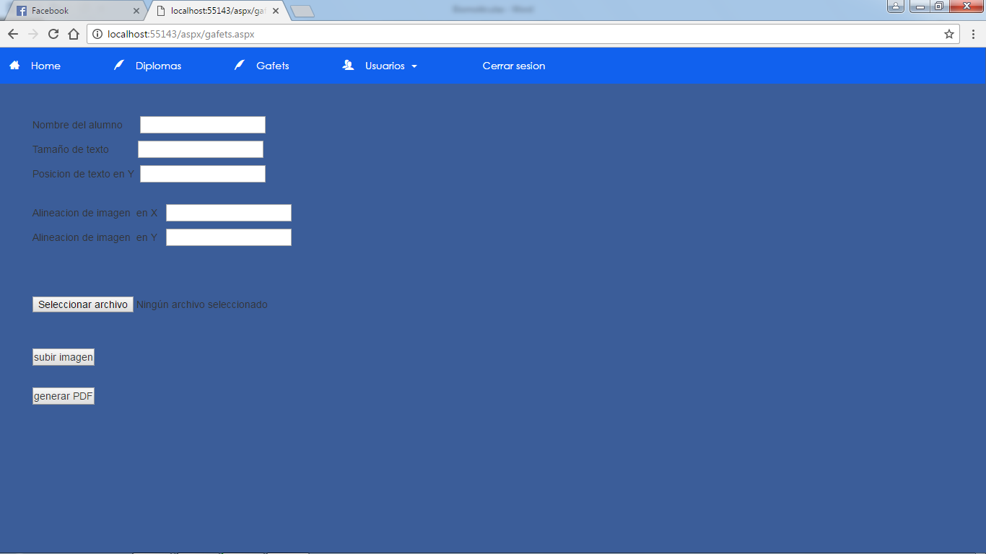

La pestaña de Gafetes nos mostrara los siguientes cuadros de texto en los cuales se proporcionara información para que sea llenado el gafe

* Nombre de alumno
* Tamaño de texto
* Posición de texto en eje de y
* Alineaciones imagen en X Y

Así mismo se seleccionara la imagen en la cual se pondrá el nombre del alumno

Al subir la imagen con el botón el Pdf quedara almacenado en la carpeta temporal

Para tener el archivo presionaremos generar Pdf el cual nos mostrara el PDF creado